**«Алтын жүрек анамыз» бастауыш сыныптар арасындағы мәнерлеп оқу сайысы.**

«Искра орта мектебінде» 2019 жылдың 13-22 ақпан аралығында жүргізіліп жатқан **«Өзін-өзі тану: Махаббат пен Шығармашылық педагогикасы»** атты онкүндігінің аясында бастауыш сыныптар арасында Сара Алпысқызы Назарбаеваға арналған **«Алтын жүрек анамыз»** тақырыбында мәнерлеп оқу сайысы өтті. Сыныптан тыс шарада ең алдымен оқушыларға сайыстың мақсаты түсіндіріліп, кейін Сара Алпысқызының өмірлік жолы, жасаған игі істері, «Бөбек» қайырымдылық қоры туралы презентациямен таныстырылды.

Әр сыныптан оқушылар жаттаған өлең шумақтарын ортаға салып, мәнерлеп оқыды. Әділ қазылар шешімімен **І орынды 3 «А»** сыныбынан қатысқан Габбасова Аяулым, Ерканат Меруерт, Жарғанат Ақбота және Уатаева Дильназ, **ІІ орынды 2 «А»** сыныбынан қатысқан Өмірбекқызы Айым, Магрифат Ботакөз және Естаева Гульназ, ал **ІІІ орынды 4 «А»** сыныбынан қатысқан Канзитов Дэниз бен Ілияс Ақерке иеленсе, белсенді қатысқандары үшін **4 «Б» сынып оқушылары** Смагин Роман және Сеитов Тамерлан мадақтамамен марапатталды. Іс шара соңында оқушылар **«Аяулы анашым»** әнімен қорытындылады.

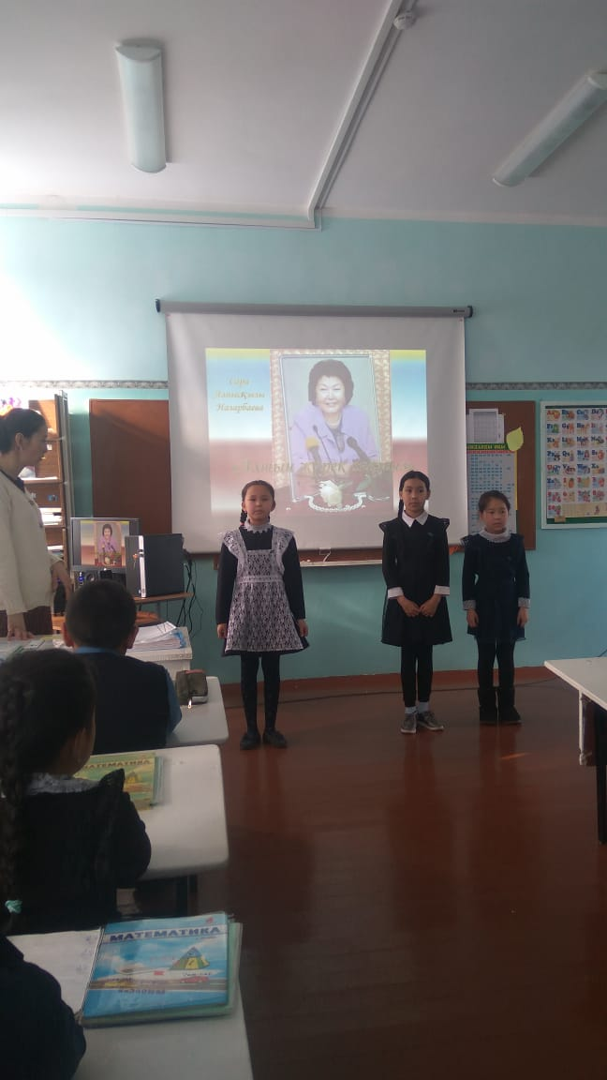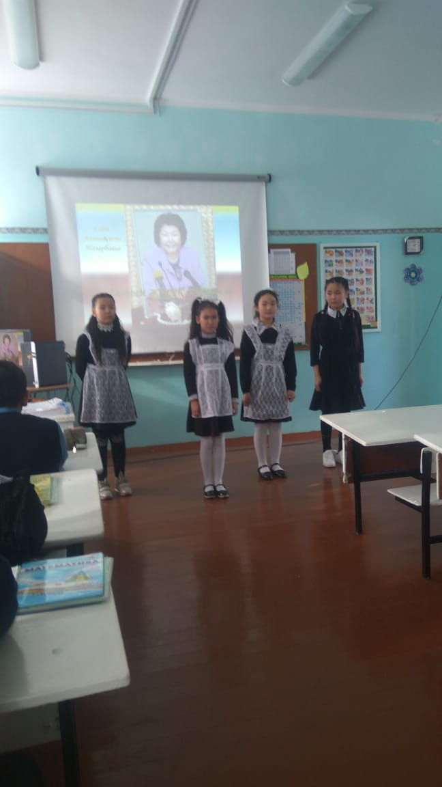 **Өткізген ұстаздар: Айтмагамбетова Г.С. Темірбек Ж.Т., Хинаят А.**

